DEFICIT EN MANOSE BINDING LECTIN (MBL)
= MANNAN BINDING PROTEIN (MBP)

MBL efficace =4-6 oligomères MBL opsonisant du Staphylocoque

- Définition: Lectines = protéines liant des sucres => ici MBL lie le D-mannose, le L-fucose et le GlcNAc (mais pas le galactose ni l’acide sialique) qui sont fréquent sur les micro-organismes.
- Les MBL qui sont des protéines de la phase aigue produit par le foie puis circulent dans le sang mais sont aussi retrouvé dans d’autres liquides comme la synovie, les sécrétions de l’oreille moyenne et nasale ou le liquide amniotique. Contrairement à la CRP dont le taux plasmatique peut varier x100, la sécrétion de MBL n’augment que de 2-3x sur stimulation.
- Les MBL et appartenant à la réponse immune innée qui se lient aux sucres (mannose) présents sur de nombreux germes :
  - Virus : HIV, HBV, influenza
  - Bactéries: Streptocoque, Staphylocoques (sur acide lipotechoïque), Salmonelles, Mycobaterium avium (sur lipoarabinomannans), Listeria monocytogenes, Haemophilus Influenzae.
  - Champignons : candida (sur mannans)
  - Protozoaires : Leishma dinovanii (sur lipophosphoglycans)
- Une mutation du gène MBL2 est retrouvée chez 3-5%de la population
- Une mutation du MBL serait responsable d’infection surtout dans la période d’âge de 5-18 mois où les AC maternels ont disparu et l’enfant n’a pas encore beaucoup d’AC protecteurs ou chez les patients neutropéniques (p.ex : post chimio). Il n’est pas clairement établi qu’une mutation du MBL soit responsable d’infections chez les adultes et les nouveau-nés qui sont protégés par les AC.
- Les MBL serviraient aussi, en se liant aux cellules apoptotiques ou endommagées, à aider à les s’évacuer.
- Par contre, en l’absence de MBL, la voie d’activation du complément MBL ne marche pas, les autres voies d’activation seront donc d’avantage sollicitées avec possiblement une augmentation des AC circulant (p.ex.: IgM) => risque augmenté de maladie auto-immune (arthrite rhumatoïde, lupus).
- Les MBL sont associées à des protéases qui activent la cascade du complément (C4, C2) via une protéase associée (MASP-1 et 2= Mannan-binding lectin Associated Serine Protease).
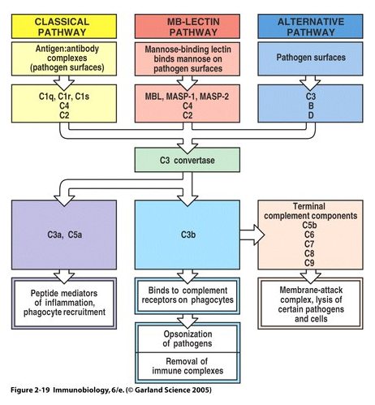
Risque infectieux augmenté entre 5-18 mois puis augmentation compensatoire des IG => risque maladie autoimmune :AR, lupus

Déficit en MBL

Symptômes
- La plupart des individus avec mutation MBL sont sains Mais sont plus sujets à certains type d’infections => signe d’appel pour mutation MBL entre 5-18 mois :
- OMA récidivantes
- Diarrhées chroniques
- Bronchopathie récidivantes
- Infections récidivantes

- Maladies auto-immune : Arthrite rhumatoïde, lupus

- Y penser aussi pour d’autres pathologies comme : mucoviscidose, CVID

Dépistage
- Il n’y a pas de définition standard du déficit en MBL
- La moyenne des concentrations sériques de MBL dans la population est de 1,92 mg/l
- Plusieurs techniques de dosages sont possibles :
  - Génotypage du MBL-2
  - Test de liaison aux mannanes
  - Capacité d’activation du complément
  - Le taux sanguin de MBL est indétectable si mutations homozygote et à 10% de la valeur normale si hétérozygote

Traitement :

- Vaccination en particulier contre le pneumocoque
- L’utilisation de perfusion de MBL purifiés pour favoriser la guérison d’une infection bactérienne résistante à été envisagé MAIS il y a un risque important d’effet secondaires inflammatoire liés à l’activation du complément.

